 | Universidade Federal da Paraíba |  | Procedimento Operacional - PO
Unidade: Pró-Reitoria de Administração
Processo: Solicitação de assistência técnica de um bem coberto por garantia
Identificação: PRA/CAD/DIPA/14 |  | Versão: 00 | Nº de folhas: 04

OBJETIVO
O presente manual tem como objetivo instituir as diretrizes para a solicitação de assistência técnica de um bem adquirido pela UFPB e coberto por garantia.

PÚBLICO ALVO
Unidades gestoras da UASG 153065.

GLOSSÁRIO DE TERMOS E SIGLAS
Bem móvel – Bem suscetível de movimento próprio, ou de remoção por força alheia, sem alteração da substância ou da destinação econômico-social, classificados nos termos e demais condições previstas na Portaria da Secretaria do Tesouro Nacional do Ministério da Fazenda nº 448/2002, podendo ser material permanente ou de consumo.
Bem móvel de consumo – Aquele que, em razão de seu uso corrente e da definição da Lei nº 4.320/64, perde normalmente sua identidade física ou tem sua utilização limitada a dois anos.
Bem móvel permanente – Aqueles que, em razão de seu uso corrente, não perde a sua identidade física ou tem uma durabilidade superior a dois anos.
DIPA – Divisão de Patrimônio/CAD/PRA. Unidade responsável pelos registros, alterações, tombamentos, movimentações, alienações sobre todo o patrimônio da instituição. Os servidores da DIPA possuem o perfil no SIPAC de Gestor de Patrimônio Global.
Gestor de Patrimônio Local - O mesmo não possui responsabilidade sobre os bens da unidade, somente o dever de desenvolver atividades para a organização da gestão patrimonial.
NE – Nota de Empenho.
NF – Nota Fiscal.
PRA - Pró-Reitoria de Administração.
SIPAC – Sistema Integrado de Patrimônio, Administração e Contratos.
UASG – Unidade administrativa de serviços gerais.

LEGISLAÇÃO APLICADA E DOCUMENTOS DE REFERÊNCIA
- Manual SIPAC – Módulo de Patrimônio Móvel.

INFORMAÇÕES GERAIS
- Toda a comunicação da assistência técnica com o fornecedor/ fabricante deve ser realizada pela unidade interessada (usuário), cabendo à Divisão de Patrimônio apenas fornecer a Nota Fiscal e Nota de Empenho à unidade.
- Caso o defeito não seja coberto pela garantia ou o material não mais estiver no prazo de cobertura, deve-se avaliar a conveniência de consertá-lo, verificando a relação custo versus benefício. Se o conserto for oneroso, orçado em mais 50% do valor de mercado do bem, o material deve ser incluído em lista de material inservível, para posterior processo de alienação (verificar processo de recolhimento de bens inservíveis). Mesmo que o valor de conserto do bem seja orçado em até 50% do valor de mercado, o gestor deve avaliar cada caso concreto, verificando outros elementos que auxiliem em sua decisão sobre vantajosidade do conserto.
- Defeitos ou avarias causados por mau uso dos equipamentos, omissões ou negligências dos servidores devem ser objeto de apuração de responsabilidades, através de comissão especial para esse fim.
- Caberá ao gestor de patrimônio local dar o suporte necessário aos interessados nas unidades as quais forem vinculadas a ele.
- O serviço de reparação do bem deverá ser executado nas dependências da UFPB.

PROCEDIMENTOS NECESSÁRIOS
Passo a Passo do Processo: Procedimentos de recolhimento de bens móveis inservíveis.
Etapa | Quem Faz? | O que faz?
1 | Unidade interessada | Quando verificado que algum material permanente apresentou defeito ou falhas de funcionamento, entrar em contato com a Divisão de Patrimônio, através de ofício, informando o número de tombo e os defeitos ou falhas apresentados pelo equipamento.
2 | DIPA | Verificar se o equipamento ainda se encontra no prazo de garantia do fornecedor/ fabricante.
3 | DIPA | Caso o equipamento ainda esteja coberto pela garantia, encaminhar Nota Fiscal e nota de empenho para a Unidade interessada.
3 | Unidade interessada | Caso o equipamento não esteja mais na garantia, avaliar a conveniência de realizar uma contratação para manutenção do bem. Caso seja conveniente, cadastrar processo de contratação (verificar processo de contratação de serviços). Caso contrário, solicitar recolhimento de bem inservível (verificar processo de recolhimento de bens inservíveis).
4 | Unidade interessada | Abrir ordem de serviço junto à assistência técnica do fornecedor/fabricante, para que se providencie o conserto do bem.
5 | Unidade interessada | Após a execução do serviço, se houver substituição de características ou troca de equipamento, informar e enviar a nova Nota Fiscal a Divisão de Patrimônio.
6 | DIPA | Cadastrar nota(s) fiscal(is) no SIPAC.  Caminho: SIPAC → Módulos → Patrimônio Móvel → Bens → Nota Fiscal → Cadastrar.  *Consulte o manual do passo a passo no SIPAC AQUI.

FORMULÁRIOS E MODELOS CORRELATOS
- Não há.

FLUXOGRAMA
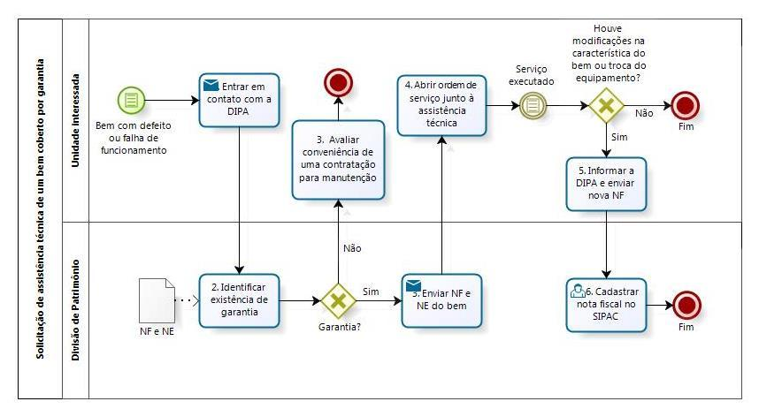

CONTATO
Divisão de Patrimônio/CAD/PRA
E-mail: divisaodepatrimonio@pra.ufpb.br
Telefone: (83) 3216-7424

CONTROLE DE REVISÃO
Revisão | Data | Histórico das Revisões | Item(ns) Revisado(s) | Revisado por
00 | 03/11/2023 | Revisão Final | Todos | Dennis Thadeu Freitas

Elaborado por: Rebeca Honorato Neiva | Aprovado por: Gustavo Rodrigues da Rocha | Data: 18/12/2023

